Pressemitteilung ifm-pm 684/0421
Fachgebiet: Unternehmensnews

Dreifach ausgezeichnet: SM6020
Essen, 19. April 2021 – Eine herausragende Gestaltung, die Ästhetik und Funktion vereint, wurde dem Durchflusssensor SM6020 gleich dreimal bestätigt: Nachdem das Produkt bereits im Februar 2021 den German Design Award erhielt, freut sich ifm nun auch über den Red Dot Award und den iF Design Award.
Bei allen drei Auszeichnungen prüfen, diskutieren und bewerten internationale Expertinnen und Experten Einreichungen von Unternehmen weltweit. Die Qualitätssiegel erhalten ausschließlich Produkte, die eine hervorragende Gestaltung für eine designorientierte Wirtschaft aufweisen. Einen Orientierungsrahmen bilden sowohl beim iF Design Award und beim Red Dot Award als auch beim German Design Award Bewertungskriterien, die stets an neue technische, gesellschaftliche, ökonomische und ökologische Anforderungen angepasst werden. Dazu gehören unter anderem der Innovationsgrad, die Funktionalität und die ökologische Verträglichkeit sowie die formale Qualität.
Unter den diesjährigen Gewinnern aller drei Awards ist auch der Durchflusssensor SM6020 von ifm. Punkten kann das Produkt auf technischer Ebene vor allem mit seiner hohen Genauigkeit für eine konstante Prozesssicherheit sowie mit der Reduzierung von Inbetriebnahme- und Hardwarekosten dank IO-Link. Das neue Messrohrdesign minimiert zudem Druckverluste, während die optimierte Bauform den parallelen Einbau in Standardverteilern sowie den Entfall von Ein- beziehungsweise Auslaufstrecken ermöglicht.
Diese und weitere technischen Mehrwerte spiegeln sich auch in der formalen Gestaltung wider. So sorgt das schlanke Design in Kombination mit der praxisgerechten Steckerposition beispielsweise dafür, dass sich der Durchflusssensor optimal platzieren lässt. „Das robuste Gussgehäuse schützt die präzise Messtechnik dabei in verschiedensten Anwendungsbereichen wie in Spritzguss- oder Werkzeugmaschinen“, erklärt Martin Schmidt, Industrial Design und Innovation Strategy bei ifm. Mithilfe eines hohen Farbkontrastes wird der Fokus des Nutzers zudem über das mehrfarbige TFT-Display auf die Prozessdaten und die Interaktionskomponenten (Tasten und LEDs) gelenkt. Die Kombination von robusten hochwertigen Materialien und unterschiedlichen Farben unterstreicht sowohl die Zuverlässigkeit als auch die Funktionalität des Produktes sowie seine moderne, schlichte Ästhetik.
Nach der Auszeichnung des Durchflusssensors mit dem German Design Award im Februar 2021, wird dem ifm-Designteam nun auch mit dem Red Dot Award: Product Design sowie mit dem iF Design Award die herausragende Gestaltungsqualität bestätigt. „Dies war das erste Projekt, welches ich in meiner bisherigen ifm-Laufbahn als Designer begleiten durfte und ich bin sehr stolz, dass diese tolle Teamleistung mit den drei weltweit anerkanntesten Design-Auszeichnungen gekürt wurde", so Schmidt.
Weitere Informationen zum Durchflusssensor SM6020 finden Interessierte unter www.ifm.com.
[2.923 Zeichen inklusive Leerzeichen]
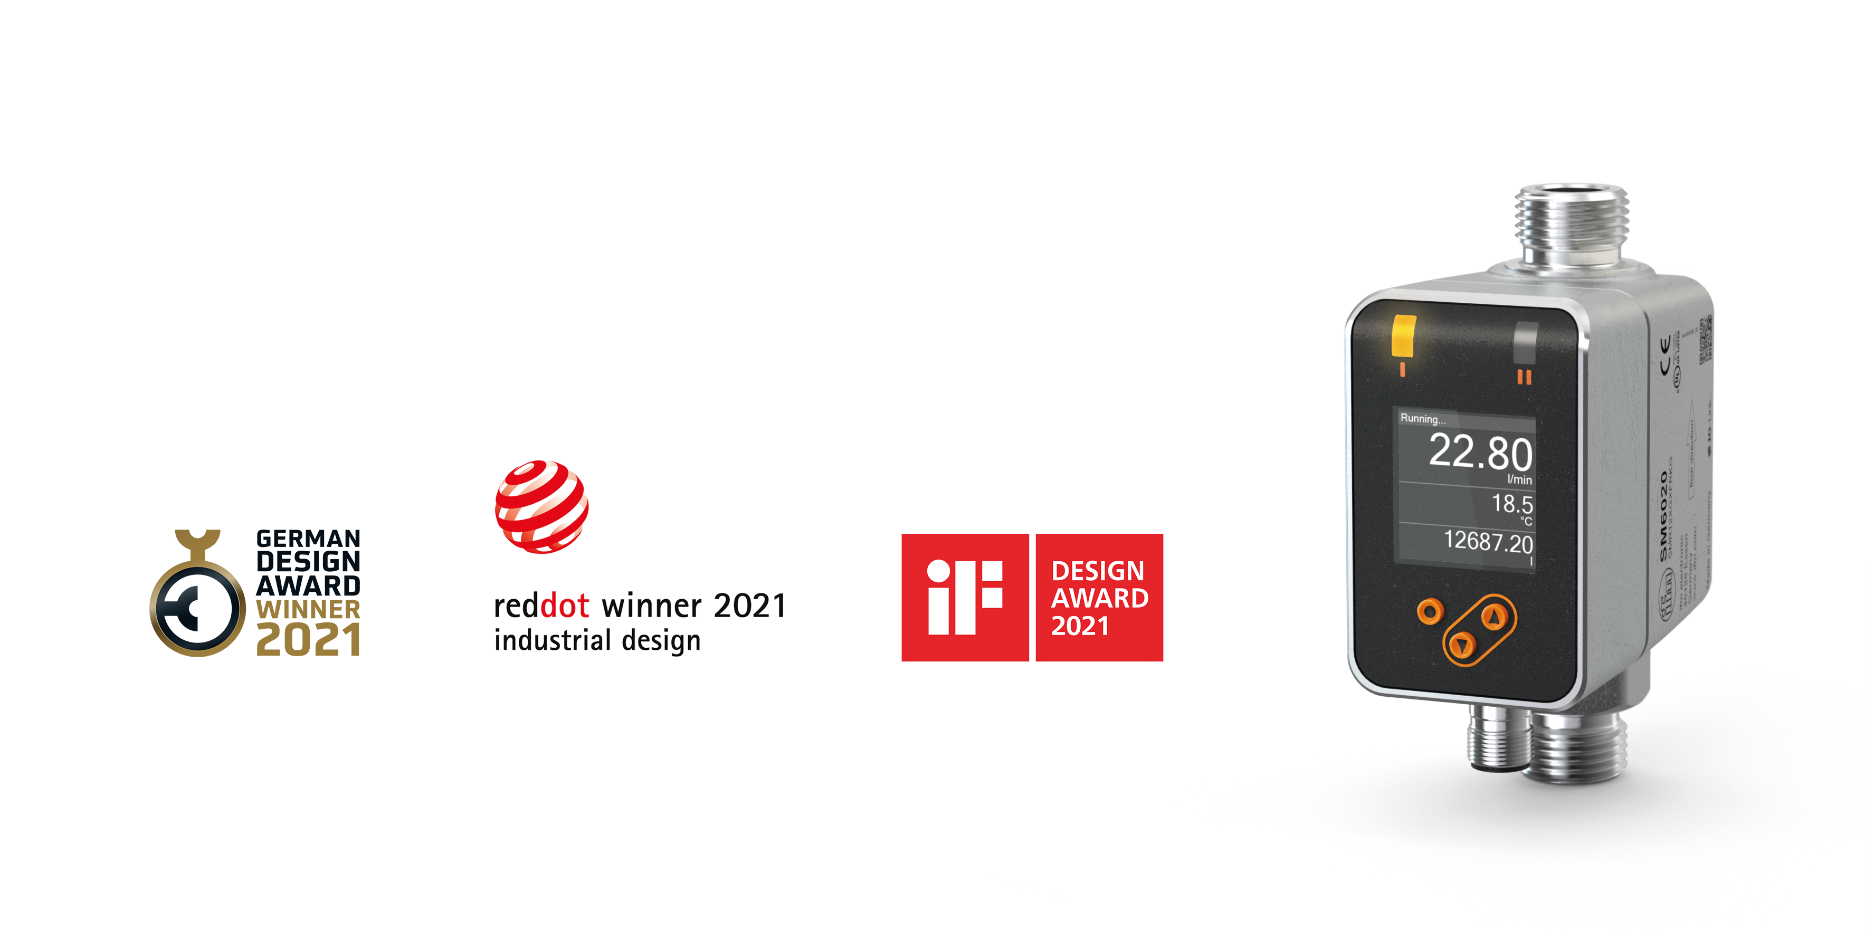 | ifm-pm 684 print.jpg  Ausgezeichnet mit dem German Design Award, dem Red Dot Design Award sowie dem iF Design Award 2021: SM6020 von ifm.
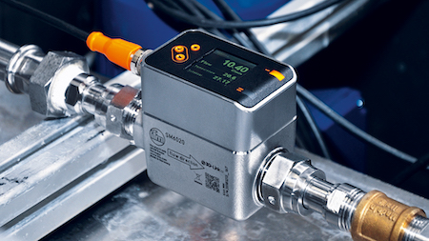 | ifm-pm 684 Einsatz print.jpg  Das robuste Gussgehäuse schützt die präzise Messtechnik in verschiedensten Anwendungsbereichen.

Über die ifm-Unternehmensgruppe

Messen, steuern, regeln und auswerten – wenn es um wegweisende Automatisierungs- und Digitalisierungstechnik geht, ist die ifm-Unternehmensgruppe der ideale Partner. Seit der Firmengründung im Jahr 1969 entwickelt, produziert und vertreibt ifm weltweit Sensoren, Steuerungen, Software und Systeme für die industrielle Automatisierung. Als einer der Pioniere im Bereich Industrie 4.0 entwickelt und implementiert ifm ganzheitliche Lösungen für die Digitalisierung der gesamten Wertschöpfungskette „vom Sensor bis ins ERP“. Heute zählt die in zweiter Generation familiengeführte ifm-Unternehmensgruppe mit mehr als 7.300 Beschäftigten zu den weltweiten Branchenführern. Dabei vereint der Mittelstandskonzern die Internationalität und Innovationskraft einer wachsenden Unternehmensgruppe mit der Flexibilität und Kundennähe eines Mittelständlers.

Abdruck kostenlos – Beleg erbeten.
Redaktionsanfragen  Agentur Dr. Lantzsch  Jörg Lantzsch  Schwalbacher Str. 74  65183 Wiesbaden  www.drlantzsch.de  Tel.: 0611-205 93 71  E-Mail: j.lantzsch@drlantzsch.de | Kontakt  ifm electronic gmbh  Simone Felderhoff  Friedrichstr. 1  45128 Essen  www.ifm.com  Tel.: 0201-24 22-0  E-Mail: presse@ifm.com

